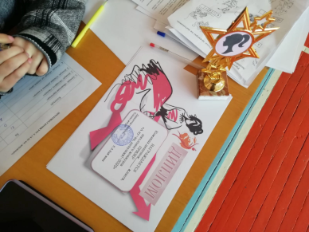
№6, февраль - март, 2022г.

Школьная газета для учителей, учащихся и их родителей
Сегодня в номере:
- Новости короткой строкой… Птицы ждут помощи. Победителям – УРА! - стр.1
- Новости короткой строкой - стр.2
- #ZаМир#ZаРоссию#ZаПрезидента – стр.3
- Профориентация. Фестиваль профессий - стр. 4

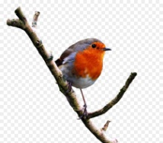
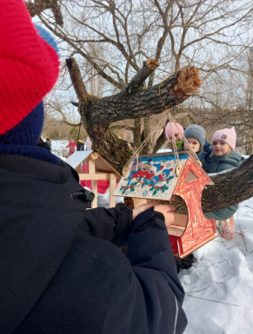
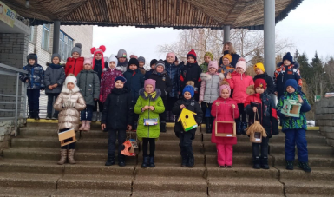
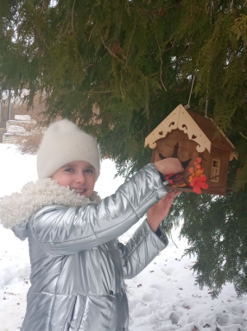
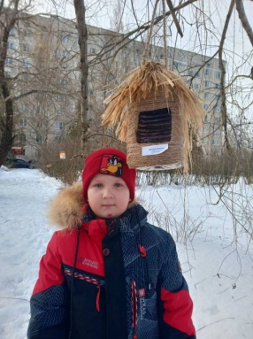
ПТИЦЫ ЖДУТ ПОМОЩИ! ПОКОРМИ ПТИЦ ЗИМОЙ!
Как бы ни хотелось нам, уставшим от неласкового зимнего солнца и пасмурного неба, увидеть поскорее пробуждение природы, услышать шумный птичий щебет, весна еще не вступила в полной мере в свои права. Не распускаются на деревьях клейкие листочки, не летят к нам стаями перелетные птицы с зимовки. Но одно дело – ждать, скучая, приятных перемен, грядущих вместе с приходом марта, другое – что-то предпринимать, чтобы облегчить эти ожидания для тех, кому просто необходима наша помощь. Речь идет о птицах, о маленьких беззащитных существах, которые, конечно, смогут обойтись и без помощи человека, но будет это гораздо труднее.…
Забота о братьях наших меньших, оказание им помощи воспитывает сострадание, милосердие, формирует нравственные качества, вызывает положительные эмоции, а также помогают развивать внимание, воображение, наблюдательность, терпение, трудолюбие, волю и др.
Работа в данном направлении ведется не с целью получения наград, а призвана находить отклик в сердце.
Поэтому реализованная в феврале месяце традиционная акция «Птицы ждут помощи» неравнодушными оставила многих: такого количества функциональных, да к тому же красивых и прочных кормушек мы еще не видели. Как постарались ребята 1-4 классов вместе со своими родителями: и декоративные украшения, и роспись по дереву, и резьба по дереву, и декоративный жгут – все украшало и без того уже прекрасные идеи по изготовлению кормушек для птиц!
Были проведены специальные Уроки
Доброты, на которых старшеклассники
рассказали ребятам о бедственном положении
птиц зимой, о том, какой корм любят
зимующие птицы, затем кормушки были
развешаны на территории школы, украсив и
без того прекрасный двор! Все ребята
получили грамоты за участие и победу в школьной акции, а главное, что кормушки остались под присмотром маленьких и заботливых хозяев! Отдельное «спасибо» хочется сказать Шанину Ярославу, 8б класс, классным руководителям 1-4 классов Романюк Елене Анатольевне за огромную помощь в реализации этой экологической акции
Шилина Анастасия, 7 класс

Формат газеты не всегда позволяет писать о личных достижениях наших учащихся, но это особый случай!
Игнатьева Анастасия, ученица 6а класса, постоянно радует своими успехами на соревнованиях по плаванию различного уровня. Совсем недавно, 25-27 февраля 2022 года она принимала участие в соревнованиях «Золотая рыбка» в г.Нелидово Тверской области.
Она заняла четыре!!! первых места. Выиграла «австралийский заплыв» и была награждена Кубком. Настя, так держать!

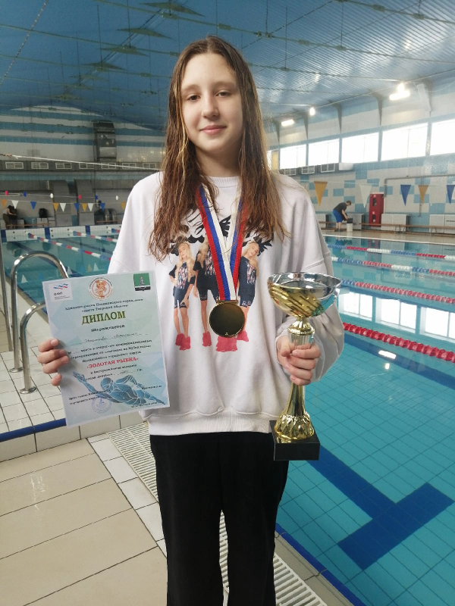

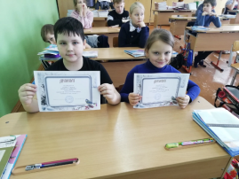
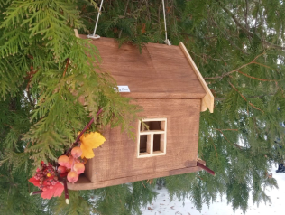
#ДевяткаРулит#8Марта#ВамЛюбимые
Наконец-то! Как мы соскучились по совместным мероприятиям, в которых присутствует дух соревнования, дружеское плечо и поддержка одноклассников! В преддверии замечательного весеннего праздника прошли традиционные «А ну-ка, девушки!» для обучающихся 8-9 классов, правда, формат праздника получился более спортивным, чем обычно: привычные конкурсы для девушек были дополнены и хорошей физической нагрузкой. Какие наши девчонки молодцы! Танцевали, чистили овощи, собирали ребенка в школу, отжимались, тянули канат, скакали… Вообщем, выложились! Не хватило, правда, привычных коротких юбочек в горошек, воланов и бантов, цветов и очарования, зато компенсировали это силой мускулов, выдержкой, азартом, волей к победе! Нелегко было победителям соревнований, команде девушек 9а класса, вырвать победу у соперниц: отличилась команда 8б класса своей спортивной подготовкой и командной игрой!
Ну, а юноши 9а класса чествовали своих одноклассниц, ставших победителями этих соревнований!
Шанин Ярослав, 8б класс

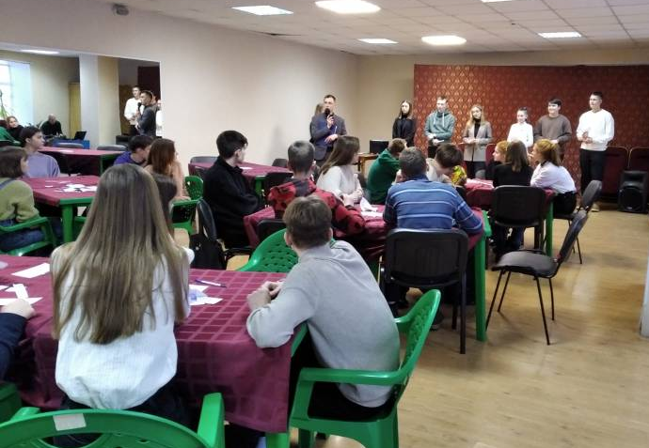
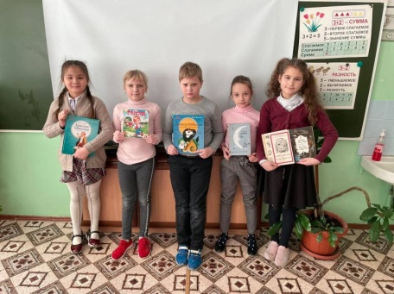
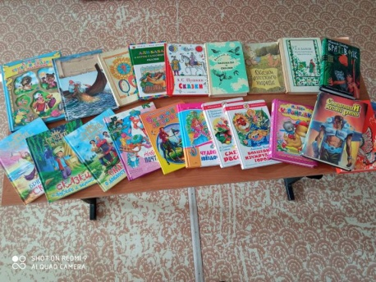
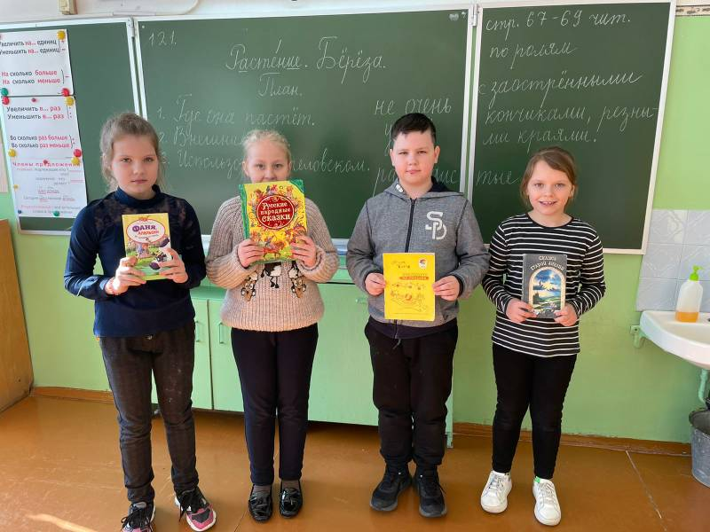
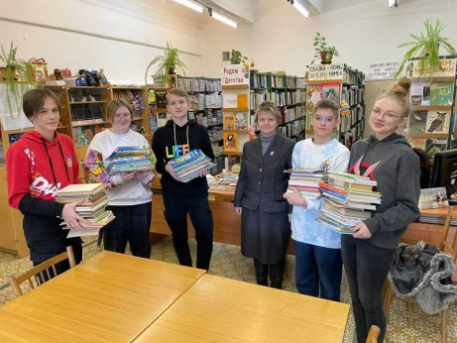
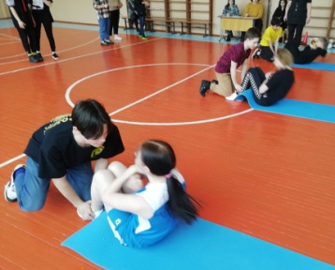
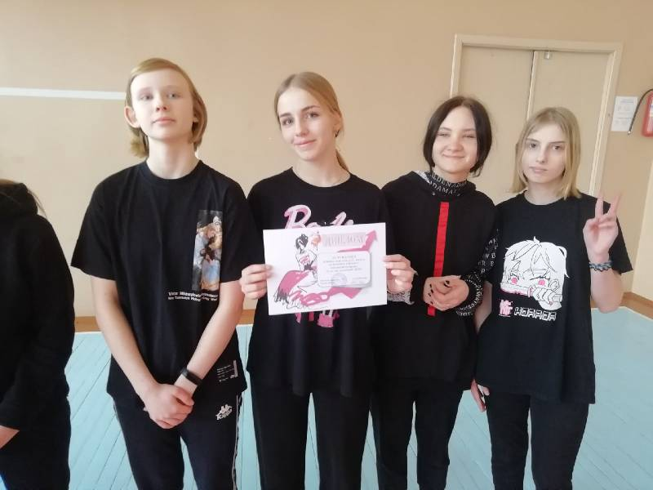
ЧТО? ГДЕ? КОГДА? И снова команда МБОУ СШ №9 в призах районной игры «Что? Где? Когда?» (весенняя серия игр): почетное второе место! А памятуя недавние игры зимнего сезона, где наша команда заняла приятное 1 место, понимаем, что все складывается просто отлично! Надеемся, что команда нашей школы в общем зачете сумеет стать победителем интеллектуальной игры, ведь такие замечательные ребята в команде!
#ДевяткаРулит#ПодариШколе Книгу
«Книги – это корабли мысли, странствующие по волнам времени и бережно несущие свой драгоценный груз от поколения к поколению», – сказал английский мыслитель 16 века Фрэнсис Бэкон.
Более 100 детских ярких и красочных книг подарили ребята школьной библиотеке в рамках акции «Подари школе книгу».
Цель акции – пополнение фондов школьной библиотеки. Задачи акции: привлечение детей к чтению; формирование активной гражданской позиции; пропаганда книг современных детских авторов; воспитание патриотизма, чувства ответственности и уважения к школе.
«Уважаемый школьник! Ты учишься в школе, которая на много лет станет твоим вторым домом. Здесь ты получаешь знания, учишься дружить, готовишься стать достойным гражданином своей Родины. Большую роль в твоем становлении играет Книга. Иногда дома на полках стоят хорошие, но уже прочитанные тобой книги классиков и современных авторов для детей и юношества. Будем благодарны, если ты откликнешься на призыв, окажешь знак внимания и уважения любимой школе и подаришь книгу в школьную библиотеку. Это могут быть как новые издания, так и приобретенные ранее. Все подаренные книги будут поставлены на учет, а в школьной библиотеке пройдут выставки подаренной литературы с информацией о дарителях», - с таким призывом к ребятам выступили инициаторы этой акции, активисты РДШ и школьного Совета Севастьянов Богдан, Шилина Анастасия, Ваньков Иван, ученики 7 класса.
Приятно, что во многих классных коллективах они нашли оклик: более 100 книг – это очень хороший результат для пополнения фонда школьной библиотеки. Спасибо всем, кто принял активное участие в этой акции, и жаль, что некоторые классные коллективы остались равнодушны к инициативе Совета лидеров. Шилина Анастасия, 7 класс
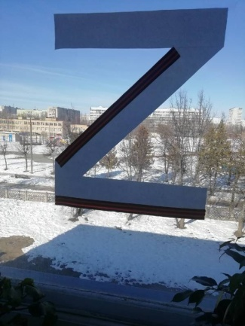
#ZаМир#ZаРоссию#ZаПрезидента
Впервые буква Z, как символ «спецоперации», появилась на российской военной технике в Украине. Означает она «За победу», объяснили в Минобороны.
После ввода российских войск в городах России начались патриотические акции, наш город не стал исключением. Наша школа активно присоединилась ко всем мероприятиям, проводимым в рамках патриотической акции: 18 марта на площади Победы активисты юнармейского движения стали участниками флешмоба в поддержку президента и наших военных, участвующих в спецоперации по борьбе с националистами и защите мирных граждан на территории Украины; педагоги, родители и обучающиеся собирали гуманитарную помощь, расклеивали на окнах патриотические символы, проводили классные часы. Было понятно всем, что «Наша сила - в единении и поддержке интересов нашей страны!»

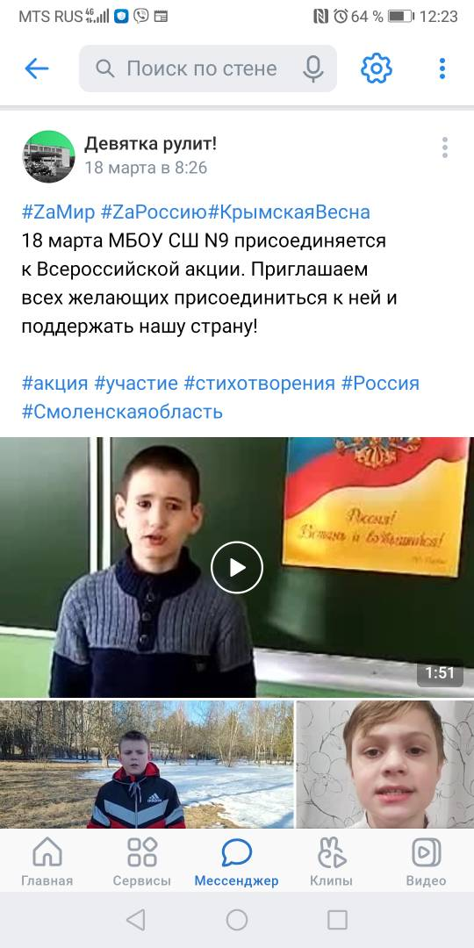
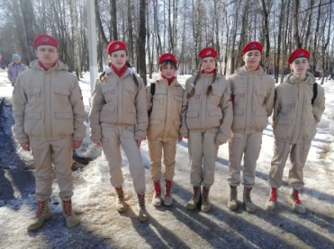
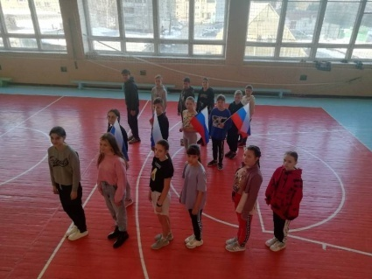
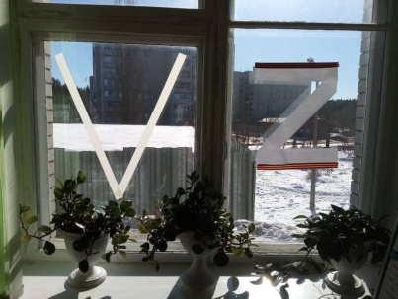
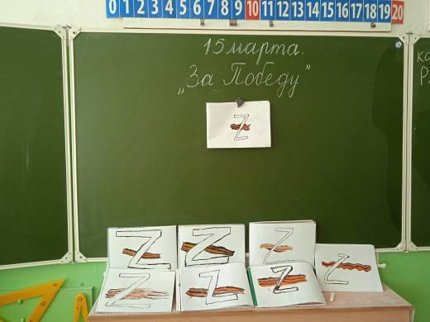
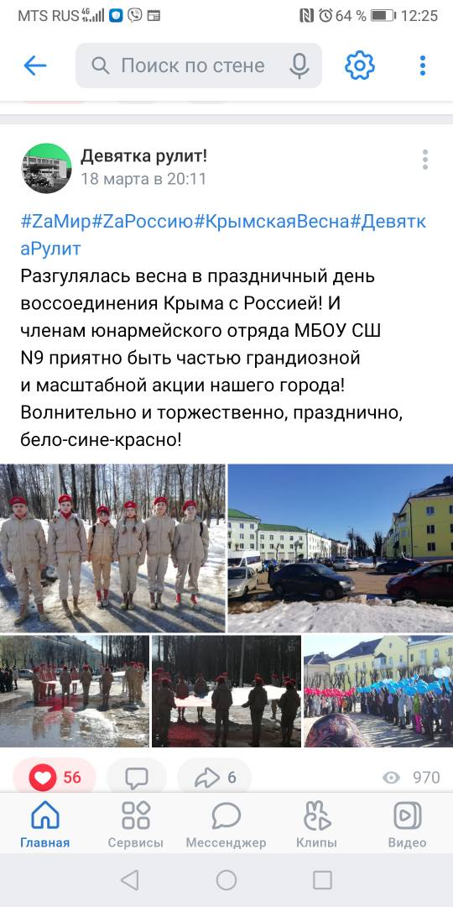
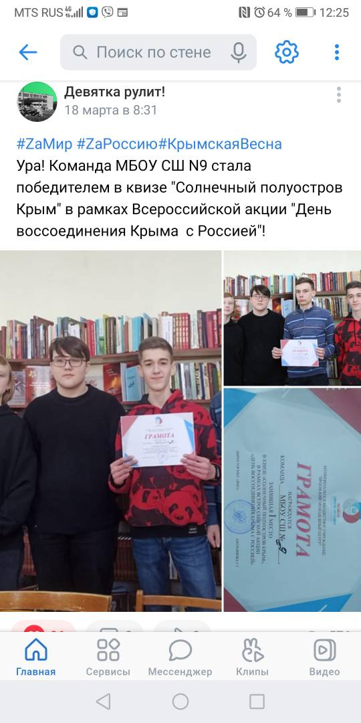
#ZаМир#ZаРоссию#ZаПрезидента
Все новости о нас можно узнать в нашем школьном сообществе в социальной сети ВК htt://vk.com/club199084557

Ежемесячно Молодежным советом города проводится экологическая акция «Собирай! Разделяй! Сдавай!». Назвать ее только экологической трудно, поскольку деньги, собранные от сдачи собранных пластиковых крышечек, использованных батареек, ненужной бумаги, идут на покупку корма приюту для бездомных животных «Доброе сердце». Потому и не пропускают активисты нашей школы Ваньков Иван и Шилина Анастасия ни одной возможности помочь бездомным животным: все собранные вами крышечки и батарейки они обязательно передают активистам Молодежного совета.
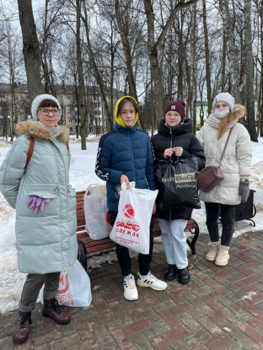
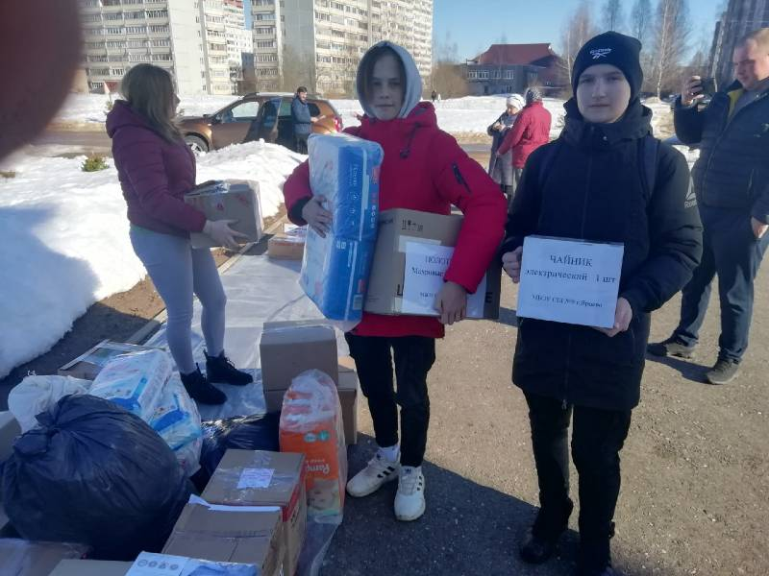

Талантами школа богата!
МБОУ СШ №9 с огромным удовольствием участвует в конкурсе чтецкого исполнения, посвященном 100-летию со дня рождения Юрия Левитанского. Конкурс анонсирован школой-гимназией. Шесть конкурсных работ от нашей школы выложены в школьном сообществе в социальной сети ВК по ссылке htt://vk.com/club199084557. Читают понравившиеся произведения Левитанского обучающиеся 8-11 классов: Султанов Азизбек, Ефременкова Полина, 11 класс, Шанин Ярослав, 8б класс, Карпенкова София, 9а класс, Старовойтова Элеонора, 9б класс, Шилина Анастасия и Ваньков Иван, 7 класс. Было бы здорово, чтобы вы поддержали лайками понравившиеся творческие проекты наших ребят: победить в таком конкурсе – приятно и почетно! Держим за них кулаки и ждем результатов!

Фестиваль профессий
Ежегодно проходит региональный конкурс творческих проектов «Фестиваль профессий», объявленный естественно-географическим факультетом Смоленского государственного университета. В нем могут принять участие учащиеся старших классов школ Смоленской области. По задумке организаторов, конкурсные проекты могли быть представлены в форме презентации, видеоролика, агитационного плаката, эссе, реферата, альбома и т.п., и посвящены отдельным личностям (в том числе родителям), коллективам, династиям по следующим номинациям:
- «Учителями славится Россия»
- «Туризм - это профессия»
- «По профессии – герой»
- «Есть такие профессии - природу охранять»
- «Все профессии важны, все профессии нужны»
Желающих поучаствовать на удивление оказалось настолько много, что получилось в каждой номинации по 7-8 проектов. Все проекты оценивались в первом этапе конкурса заочно, по результатам первого этапа полуфиналисты защищали свои работы онлайн.
Наша школа была представлена группой учащихся 7 класса: Ваньков Иван, Шилина Анастасия и Савостьянов Богдан. Мы оказались самыми юными конкурсантами. Я и мои друзья решили побороться с соперниками в номинации «Все профессии важны, все профессии нужны». А раз речь шла о профессиях, то, конечно, мы решили обратиться за помощью к своим родителям и родителям своих одноклассников: их профессии точно вызовут интерес. Увлеченно принялись за работу, собрали фото, комментарии детей и родителей. Также мы рассказали об особенностях профессий, чем они важны для общества.
В финале, при защите нашего проекта, мы должны были аргументированно отвечать на вопросы комиссии. И мы неплохо справились!
Подготовка проекта заняла немало времени у нас. Мы очень сильно переживали и старались по максимуму воплотить нашу концепцию в жизнь. Я и мои друзья понимали, что конкуренция на данном конкурсе велика, но мы вложили много сил, чтоб получить призовое место. И нам удалось! Мы стали лауреатами второй степени и заняли второе место.
Но не только мы представляли нашу школу. В этом фестивале участвовал также ученик 8 Б класса Шанин Ярослав. Он защищал свой проект в номинации «Учителями славится Россия», в котором рассказал о своей бабушке Шаниной Нелли Константиновне. Она была директором нашей школы аж с 1988 по 2005 года! Cколько любви и теплоты вложил он в этот проект о ней! Ярослав так же, как и мы, с успехом защитил свой проект и занял призовое второе место.
Для меня лично, хотя думаю, и для всех конкурсантов, это был интересный опыт участия в таком фестивале. Не бойтесь, а проявляйте себя, и победа вам улыбнется!

Фестиваль профессий
Ежегодно проходит региональный конкурс творческих проектов «Фестиваль профессий», объявленный естественно-географическим факультетом Смоленского государственного университета. В нем могут принять участие учащиеся старших классов школ Смоленской области. По задумке организаторов, конкурсные проекты могли быть представлены в форме презентации, видеоролика, агитационного плаката, эссе, реферата, альбома и т.п., и посвящены отдельным личностям (в том числе родителям), коллективам, династиям по следующим номинациям:
- «Учителями славится Россия»
- «Туризм - это профессия»
- «По профессии – герой»
- «Есть такие профессии - природу охранять»
- «Все профессии важны, все профессии нужны»
Желающих поучаствовать на удивление оказалось настолько много, что получилось в каждой номинации по 7-8 проектов. Все проекты оценивались в первом этапе конкурса заочно, по результатам первого этапа полуфиналисты защищали свои работы онлайн.
Наша школа была представлена группой учащихся 7 класса: Ваньков Иван, Шилина Анастасия и Савостьянов Богдан. Мы оказались самыми юными конкурсантами. Я и мои друзья решили побороться с соперниками в номинации «Все профессии важны, все профессии нужны». А раз речь шла о профессиях, то, конечно, мы решили обратиться за помощью к своим родителям и родителям своих одноклассников: их профессии точно вызовут интерес. Увлеченно принялись за работу, собрали фото, комментарии детей и родителей. Также мы рассказали об особенностях профессий, чем они важны для общества.
В финале, при защите нашего проекта, мы должны были аргументированно отвечать на вопросы комиссии. И мы неплохо справились!
Подготовка проекта заняла немало времени у нас. Мы очень сильно переживали и старались по максимуму воплотить нашу концепцию в жизнь. Я и мои друзья понимали, что конкуренция на данном конкурсе велика, но мы вложили много сил, чтоб получить призовое место. И нам удалось! Мы стали лауреатами второй степени и заняли второе место.
Но не только мы представляли нашу школу. В этом фестивале участвовал также ученик 8 Б класса Шанин Ярослав. Он защищал свой проект в номинации «Учителями славится Россия», в котором рассказал о своей бабушке Шаниной Нелли Константиновне. Она была директором нашей школы аж с 1988 по 2005 года! Cколько любви и теплоты вложил он в этот проект о ней! Ярослав так же, как и мы, с успехом защитил свой проект и занял призовое второе место.
Для меня лично, хотя думаю, и для всех конкурсантов, это был интересный опыт участия в таком фестивале. Не бойтесь, а проявляйте себя, и победа вам улыбнется!
Шилина Анастасия, 7 класс

Школьная газета «Девятка», №6, февраль-март, 2022год
Учредитель: Совет лидеров
Генеральный директор, главный редактор: Маслобойникова Н.И.
Редакционный совет: Султанов Азиз., 11кл., Филатов Владислав, 11 кл., Ларионова Ангелина, 9а кл., Шанин Ярослав, 8б кл., фотограф: Филатов Влад, 11 класс
Дизайн и верстка: Маслобойникова Н.И
Адрес редакции: 215805, ул. Автозаводская, 18, МБОУ СШ №9, организаторская
Газета выходит ежемесячно. Тираж: 30 экз.

